**Памятка антитеррористической безопасности**

***УВАЖАЕМЫЕ ГРАЖДАНЕ!***

***Будьте бдительны во время массовых мероприятий, поездок в***

***транспорте. Обращайте внимание на подозрительных людей,***

***оставленные сумки, пакеты, свёртки, детские игрушки и другие***

***бесхозные предметы. Если вы обнаружили забытую или бесхозную вещь,***

***не пытайтесь заглянуть, проверить на ощупь. Не трогайте, не***

***передвигайте, не вскрывайте, не пинайте ногами – в ней может***

***находиться взрывное устройство.***

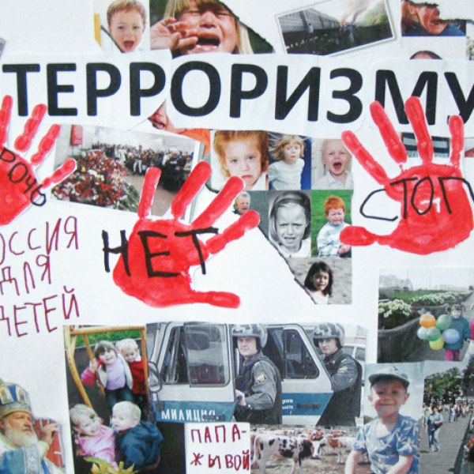

Родители! Разъясните детям, что любой предмет, найденный на улице или в

подъезде, может представлять опасность.

**В случае террористической угрозы звоните по телефонам:**

**Единая дежурно-диспетчерская служба Пышминского района**:

**8 (34372) 2-45-56**